«Чернобыль» от HBO: как герои стали жертвами
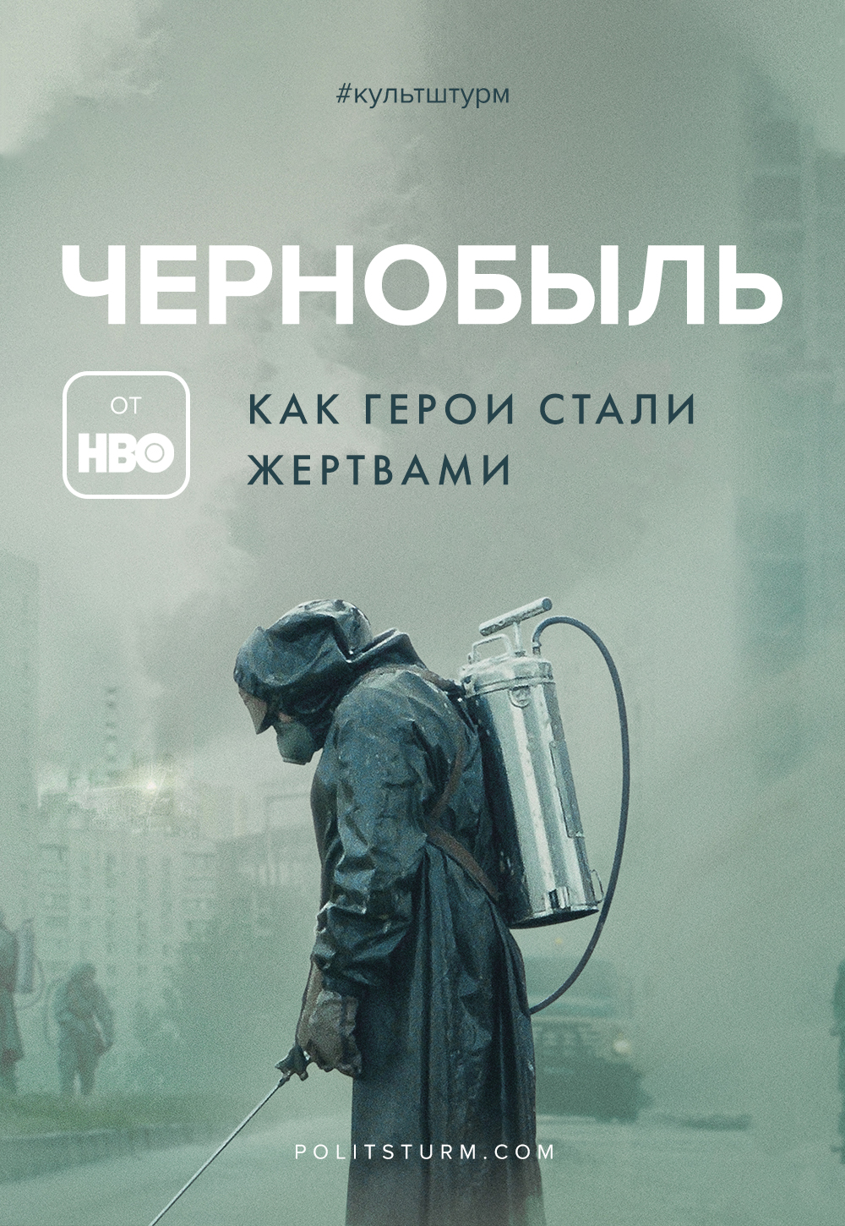

Оригинальная статья
2019-06-10
13 мин. на чтение

«Бывает, конечно, что и правда сходит человеку с рук. Но хлипкая, глупая, неумелая ложь не продержится и двух лет — исключение составляет клевета. Она практически неуязвима» – Марк Твен

26 апреля 1986 года навсегда останется в памяти нашей страны и всего мира датой одной из крупнейших техногенных катастроф. В 1:23 по местному времени на Чернобыльской атомной электростанции (ЧАЭС) прогремел мощный взрыв, в результате которого был разрушен 4-ый энергоблок, включая сам реактор. В атмосферу было выброшено огромное количество радиоактивных веществ, которые вскоре распространились на многие километры за пределы страны.
Эта трагедия затронула множество людей и разделила их судьбы на “до” и “после”. Так, всемирная организация здравоохранения спустя 20 лет после аварии, накопив статистические данные пришла к выводу, что общее количество жертв Чернобыля, погибших от рака и лейкемии составило не менее 4000 человек [1]. Безусловно, цифра велика. Но при этом авария в Чернобыле не является самой разрушительной в истории техногенных аварий. Во многом благодаря самоотверженности, храбрости и профессионализму людей, принимавших участие в её ликвидации.
Данная авария стала темой для многих документальных и художественных произведений, которые начали выходить ещё с 1986 года. В мае же этого года вышел мини-сериал от известного североамериканского канала «HBO».
Он сразу же с первой серии снискал признание, как среди профессиональных критиков, так и среди зрителей по всему миру. На крупном интернет-агрегаторе «RottenTomatoes» сериал имеет 94% рейтинга со средней оценкой в 8.83 баллов из 10 на основе 54 обзоров [2]. На сайте «Metacritic» 83 балла из 100 на основе 26 рецензий [3]. Кроме того, сериал занимает первую строчку в списке 250 лучших телесериалов в истории по версии «IMDb» [4]. Он очень пришелся по вкусу и отечественному зрителю: на просторах Рунета и «YouTube» можно найти множества положительных отзывов. Даже сам Навальный обратил внимание на него, похвалив и посоветовав всем посмотреть. [5]
Так чем же создателям удалось покорить сердца зрителей? Неужели им удалось достоверно и точно изобразить катастрофу, передать атмосферу и быт советских людей того периода, без гулагов, без стрельбы в спину ликвидаторам и прочей клюквы? Но обо во всём по порядку. Начнем с формы и перейдем к содержанию.

Художественная форма сериала
Сперва следует сказать пару слов о художественной оболочке сериала. «Чернобыль» от HBO встречает очень приятной картинкой. Авторы грамотно подобрали несколько холодных светофильтров, сменяющих друг друга, действующих на общую атмосферу произведения. Картинке соответствует и саундтрек, грамотно вставленный в моменты общего напряжения, передающий тревогу и опасность, а нотки металлического скрежета ощущаются будто привкус самого металла во рту, который чувствуют герои после воздействия радиации. Всё это создает образ чего-то загадочного, недоступного для человеческого взора, подобно воздействию радиации.
Особенно стоит отметить моменты, связанные непосредственно с самим взрывом на 4-ом энергоблоке. Авторы посредством визуальной части постарались передать всю опасность непреодолимой техногенной силы. В моменты, когда работники станции подходят к только что разрушенному реактору сам воздух вокруг персонажей кажется настолько опасным, что несмотря на невидимость радиации, её можно буквально мазать на хлеб.
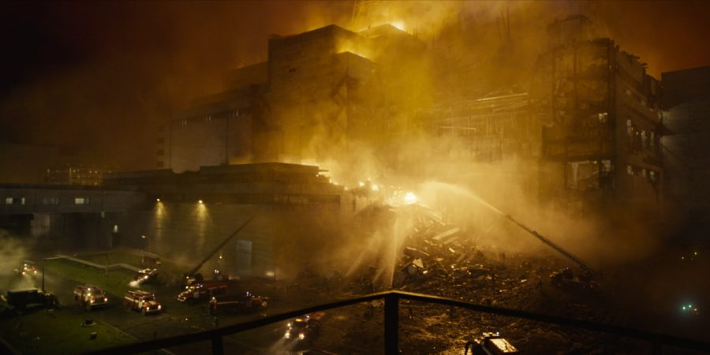
Несмотря на формат сериала, «Чернобыль» вполне способен выдавать картинку полнометражного фильма
Несмотря на формат сериала, «Чернобыль» вполне способен выдавать картинку полнометражного фильма.
Сами актеры стараются играть убедительно, но к сожалению, стеснены рамками сценария. Джаред Харрис и Стеллан Скарсгорд мало похожи на своих реальных прототипов: Валерия Легасова и Борис Щербина. Чтобы убедиться в этом достаточно посмотреть реальные интервью с этими людьми. Хотя, они скорее играют образы ученого-спасателя и властного партийного работника.
Видно как создатели старались создать образ позднесоветского быта. Здесь и натуральные съемки в Литве и Киеве, и зафактуренные локации. Костюмы подбирались не только согласно образу персонажей, но также времени и месту действия. Для одной только сцены эвакуации жителей Припяти были найдены настоящие аутентичные автобусы, а сотни актеров массовки одеты в различную одежду той эпохи.
Не обошлось в этом плане, конечно, и без перегибов. Так, жители Припяти зачем-то ночью с детьми идут посмотреть на пылающую станцию, где мужчины весело разливают водку по кружкам и попивают её будто это бренди или виски. Почти на каждом шагу все герои называют друг друга «товарищ» при обращении, будто обычного имени недостаточно. Интерьер некоторых помещений, таких как квартира самого Легасова или больница, откуда героиня наблюдает за пожаром на станции, сделаны с излишней обветшалостью и запустением.
Подобных моментов не много. С поправкой на то, что западный человек в виду объективных причин никогда не сможет достоверно передать быт страны, в которой сам не жил, можно сказать – создателям сериала удалось в этом плане создать более-менее реалистичный фон для разворачивающийся на экране трагедии без скатывания в сплошную клюкву.
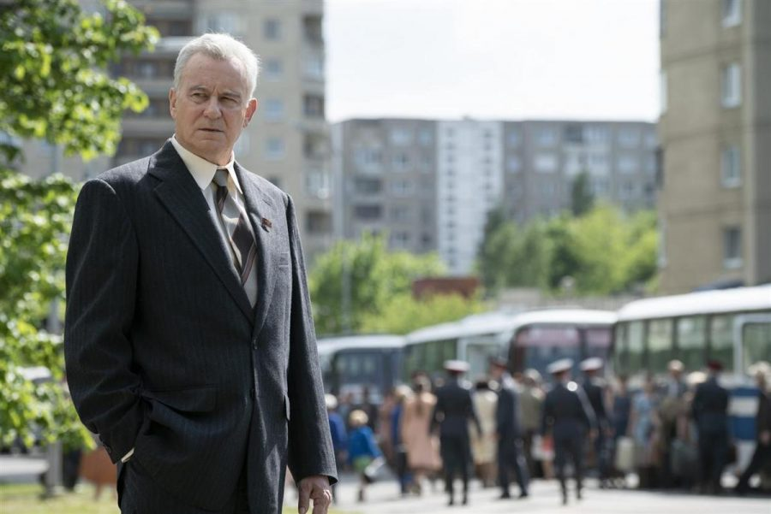
Один из главных героев, Борис Щербин в исполнении Стеллан Скарсгорда наблюдает за эвакуацией жителей Припяти

Содержание: идейное наполнение “Чернобыля”
Теперь к главному: что создатели поместили в центр повествования, и что собственного говоря хотели сказать своим произведением.
Открывающая сцена сериала задает дальнейший тон повествования. Зрителю показывают квартиру Легасова Валерия Алексеевича, первого заместителя директора Курчатовского института, человека, непосредственно принимавшего участие в ликвидации последствий аварии. В дальнейшем он участвовал в докладе об аварии перед комиссии МАГАТЭ, спустя 2 года после катастрофы, где записывает на диктофон свои мысли касательно инцидента в Чернобыле. После чего упаковывает кассеты с записями в газеты и выносит их из дома, чтобы спрятать в вентиляционной решетке. Все это, конечно же, для отвода глаз сотрудника КГБ, что дежурит у дома Легасова. После чего Легасов кончает жизнь самоубийством.
И казалось, все вроде более-менее правдиво. Валерий Алексеевич действительно покончил жизнь самоубийством у себя в квартире почти в годовщину трагедии, видимо не выдержав того давления и груза ответственности, который лежал на нём последние 2 года. А также из-за разочарования от того что его заслуги не были отмечены достойным образом: Легасов дважды был номинирован на героя соц труда и дважды в этом отказали. Но вот незадача: авторы сами придумали часть монолога Легасова, где он обвиняет во всем Дятлова, заместителя главного инженера ЧАЭС. Все записи Легасова изучены и опубликованы, и в них не содержится никакого обвинения в адрес кого-либо из участников аварии. [6]
В первой же сцене авторы врут, стыдливо пытаясь спрятать свою ложь под выдумкой, будто записей было 6, а не 5, и эти обвинения прозвучали именно на 6-ой кассете о которой никто не знает. Уже здесь пора говорить о «секретных документах», которые видели только сценаристы.
Дальше основное действие переносится на 2 года назад, непосредственно в первые секунды после взрыва реактора. И здесь стоит подметить следующий повествовательный ход: зрителю демонстрируют сперва непосредственно саму аварию, а вот что происходило перед ней будут рассказывать уже в заключительной 5-ой серии, тем самым создавая детективную линию повествования о причинах аварии. Но вернёмся к самому сюжету.
Персонал станции ошарашен в первые секунды после взрыва. В сериале нам показывают, как Дятлов до последнего отказывается поверить в серьезность произошедшей аварии, ссылаясь лишь на взрыв водорода в баках. Не верит он и вбежавшему в центр управления Валерию Перевозченкову, который прямо говорит: реактор взорвался. И даже обнаружив, что из реактора вылетели остатки графита, он продолжает гнуть свою линию, будто ничего серьезного не произошло.
В то время как, по данным той же «Чернобыльской тетради» за авторством публициста Григория Медведева, которую создатели сериала изучали и в некоторых моментах дословно цитируют, сотрудники станции сразу поняли, что произошло что-то страшное и ориентируясь на показания приборов, пытались предпринять хоть какие-то действия согласно своим должностным инструкциям.
Далее накал идиотии ответственных лиц доходит до предела, как счетчик Гейгера на станции. Тот же Дятлов прямо начинает угрожать Александру Акимову, начальнику смены блока № 4, чтобы последний вызвал дневную смену на станцию. Хотя по всем инструкциям, предписаниям, и здравому смыслу итак необходимо было вызывать дневную смену, чтобы они продолжили остановку остальных реакторов.
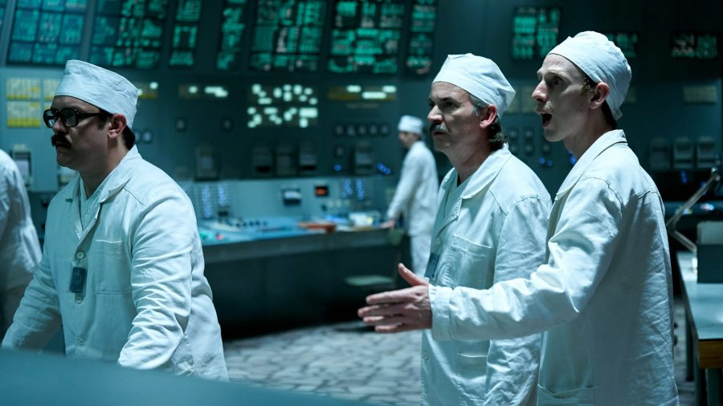
За всё время нахождения на пульте управления станции нам лишь однажды покажут, как сотрудники пытаются что-то понять по приборам, всё остальное время они либо ругаются, либо просто стоят в исступлении
Апофеозом вранья, лжи, антисоветизма и всего того, что создатели вложили в сериал, является сцена в бункере гражданской обороны в корпусе административного здания станции. Начальник станции Виктор Брюханов и Дятлов начинают жарко обсуждать не действия, которые необходимо предпринять для локализации аварии или хотя бы попытаться осознать, что на самом деле произошло и каков масштаб трагедии, а начинают прямо друг с друга перекидывать ответственность.
Спустя некоторое время к этому «водевилю» безответственности присоединяются другие чиновники. И тут начинаются разговоры о том, как лишь бы не просочилась информация о случившемся и как хорошо, что в город прибудет наряд в несколько тысяч военный милиционеров, чтобы предотвратить панику.
И тут на сцену выходит абсолютное зло, по сравнению с которым разрушенный реактор не хуже домашней печки. Старый чиновник в черном костюме и с тростью, который сначала заставляет всех замолчать, а потом прямо отсылая к Ленину предлагает всем успокоиться, поверить властям, что все хорошо, да и вообще – обрезать телефоны и закрыть город. Эти слова вызывают бурную овацию собравшихся.

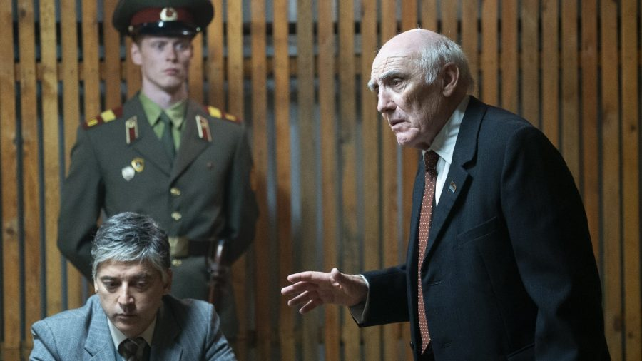
Вот она, настоящая угроза жизни и обществу по мнению авторов сериала – советский чиновник
Таким образом, создатели сериала обозначили главный конфликт. «У вас не в реакторе дело, ваша главная проблема – Советская власть» – вот, что пытаются донести авторы.
Разумеется, как после этого можно показывать работников станции, пожарных, ликвидаторов, шахтеров героями? Ведь герой становится героем тогда, когда жертвует чем-то во имя чего-то, во что верит и за что готов отдать свою жизнь. Многие участники тех событий выполняли возложенные на них задачи не из страха наказания за их невыполнение, а в силу своей сознательности. Эти люди были готовы рисковать своими жизнями ради близких, родных и своей страны. [8]
Но создателям сериала этого не понять, они всех меряют по себе, и поэтому люди у них либо откровенные сволочи, что обязательно занимают руководящую должность, либо жертвы обстоятельств, которые находятся как под ударом радиации, так и под ударом Советской власти.
К вопросу об акценте в повествовании. Василий Игнатенко, принимавший участие в ликвидации пожара, тушил крышу и внутренние помещения станции, откуда вынес троих человек, своих товарищей, потерявших сознание из-за радиации и высокой температуры. В сериале же Василий просто тушит обломки, получая дозу радиации. [9]

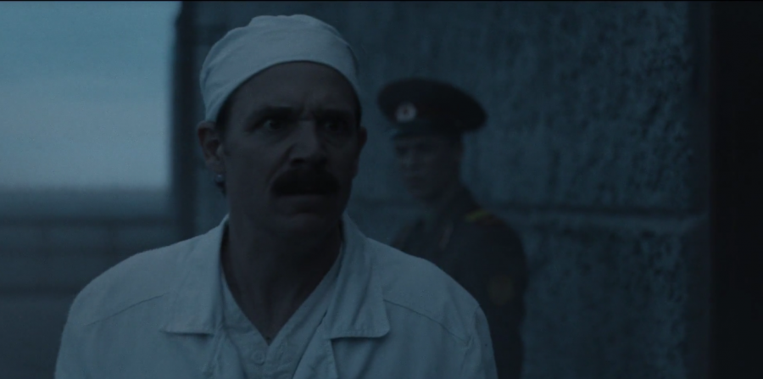
Приглядитесь внимательно и пусть размытие заднего фона вас не обманывает. Да, это советский солдат с оружием, зорко следит за выполнением работы сотрудниками станции.
Или же известнейший эпизод с тремя водолазами, которые вызвались добровольцами открыть запорные краны для осушения водного бассейна под реактором. В сериале их посылают на верную смерть, санкционируя смертельный поход под реактор самим Горбачевым. «Они умрут через неделю» – говорят на заседании. Да, данное событие категорически не пошло на пользу их здоровью, но Алексей Ананенко, Валерий Беспалов и Борис Баранов выжили и более того прожили еще много лет. Их маршрут был известен, и с самого начала спланирован так, чтобы проходить вдали от зон повышенной радиации.

Заключение
Вышеизложенные моменты имеют в сериале системный характер. При любом удобном случае авторы добавляют своего «художественного видения». Были бы это именно художественные допущения, вроде падающего пепла на головы припятчан, которого не было, так авторы всегда добавляют именно политической подтекст в виде давления советской системы на человека и/или её некомпетентности вообще.
Сюда относятся и сотрудники больницы, не догадывающиеся сразу раздеть облученных пожарных, и затягивание с эвакуацией города (хотя в реальности это решение приняли сразу, как только поняли всю серьезность ситуации) и угрозы со стороны Щербина сбросить Легасова с вертолета, если тот не расскажет принцип работы реактора. Зампред совета министров СССР (!) хочет сбросить с вертолета первого заместителя директора Курчатовского института. Список можно продолжать долго. И весь этот цирк – из серии в серию.
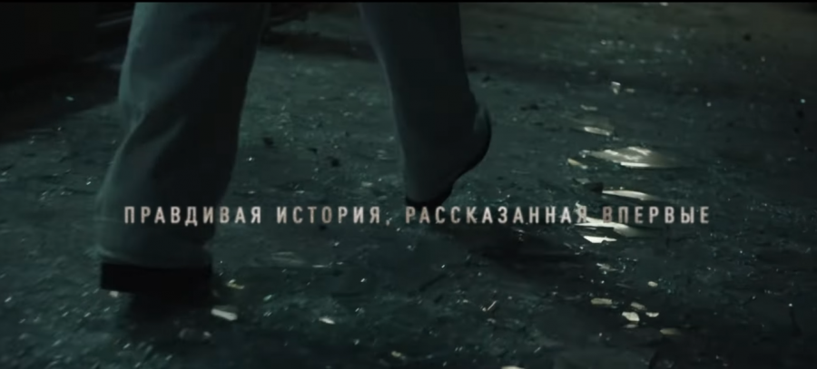
Вот такую правдивую историю нам рассказывает HBO. Единственные с чем не солгали, так это с тем, что подобное вранье о трагедии звучит действительно впервые (фрагмент из трейлера).
Данный продукт несомненной антисоветской и антикоммунистической лживой пропаганды показывает, как массовое сознание теряет навыки критического мышления и готово принимать всё, что красиво упаковано и подается на блюдечке в доступном изложении. Главная мысль сериала, которой пронизано все повествование не нова: народ ликвидировал последствия катастрофы вопреки коммунистам, а партийное руководство же делало всё, чтобы скрыть трагедию. Но при этом отсутствует оценка действий правительства, в кратчайшие сроки эвакуировавшего население Припяти и не допустившего массовой паники; с трезвой расчетливостью организовавшего ликвидация катастрофы. Акцент сделан на истерии и нагнетании страха, что не удивительно: цель сериала заключалась явно не в объективной оценке произошедшего.
Под гром восторженных рецензий, под высокие оценки зрителей умирает настоящая правда, подтасовываются факты и меняется восприятие прошлого. “Чернобыль”, представленный западными творцами как объективная и правдивая история о чернобыльской катастрофе, в очередной раз оказался пропагандистской фикцией. Фальшивкой в красочной обертке, внутри которой – антисоветская, антикоммунистическая пропаганда, направленная на дискредитацию Советской власти.
Никогда еще прежде буржуазия и её прихлебатели из рядов творческой богемы не отличались объективностью при изучении советского прошлого. Советская система и социалистическая экономика враждебны буржуазии, потому она бросает все творческие силы общества на создание подобных “Чернобылю” памфлетов, очерняющих коммунистов. Находя в этом горячую поддержку наших отчесественных буржуа – сериал был публично одобрен министром культуры Мединским.
Единственный способ побороть поток лживой капиталистической пропаганды это всесторонняя борьба с её истоком – капитализмом.
Источники:
- https://www.who.int/mediacentre/news/releases/2005/pr38/en/
- https://www.rottentomatoes.com/tv/chernobyl/s01
- https://www.metacritic.com/tv/chernobyl
- https://www.imdb.com/chart/toptv/
- https://www.youtube.com/watch?v=oBqA2Nnix-A
- https://biography.wikireading.ru/130120
- http://lib.ru/MEMUARY/CHERNOBYL/medvedev.txt
- https://biography.wikireading.ru/130118
- https://www.liveinternet.ru/users/5645705/post393322324
- https://bigpicture.ru/?p=1144478

Оригинальная статья

